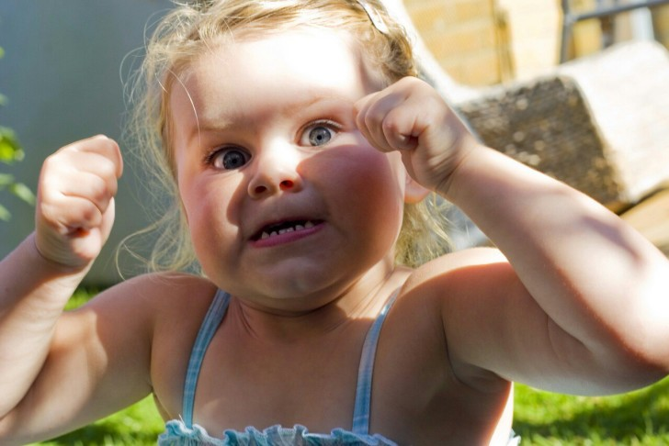
«Как предупредить нарушения в поведении ребенка»

Любой ребенок время от времени ведет себя плохо. Прислушайтесь к ребенку, подумайте, почему он думает и поступает так, а не иначе. Возможно, у него есть уважительная причина. Сами по себе дети не хотят быть плохими или нарочно делать то, что расстраивает родителей. В любой ситуации стоит поставить себя на место своего ребенка и посмотреть на ситуацию его глазами. Необходимо увидеть за внешним непослушанием ребёнка скрытое желание быть понятым.

Поведенческие проявления | Психологические мотивы
Нарочитое непослушание | Я хочу быть в центре внимания
Эгоистические проявления | Всё начинается с меня
Проказы | Я жду эмоциональных впечатлений
Упрямство | Я требую независимости
Капризы | Я устал от избытка наказаний и обязанностей
Замкнутость | Не влезайте в моё одиночество.  Не оставляйте меня одного.
Агрессивность | Я ищу способ самозащиты
Пассивность | Я не уверен, что я хороший, что у меня всё получится
Аморальное поведение | Я копирую поведение
Ёрничание | Я хочу быть в центре внимания
Неусидчивость | В мире так много интересного
Обидчивость | Сигнал о нелюбви ко мне
Неорганизованность | Я хочу всё успеть и тороплюсь жить
Жалобы | Я хочу справедливости
Лень | Я скучаю, когда мне неинтересно
Невнимательность | Я обращаю внимание лишь на значимое и близкое мне
Скука | Я ожидаю новых эмоций
Суетливость | Я даю выход энергии
Чрезмерная усидчивость | Я могу подолгу заниматься любимым делом
Неустойчивость моральных норм | Я хочу попробовать всё

Иногда плохое поведение ребенка является реакцией на неправильное поведение взрослых.

Основные причины плохого поведения детей, связанные с неправильным поведением взрослых:
1. Недостаток внимания. Не получая должного внимания, ребенок находит разные способы заинтересовать собой родителей: он может стать плаксивым, капризным, будет преувеличивать свои страхи, может даже заболеть. Большая часть детей для привлечения внимания использует непослушание. Чем старше ребенок, тем больше родительского участия он требует. Если малыш постоянно слышит: «Не мешай!», «Мама устала!», «Поиграй сам!», «Подожди», «Потом!» и т.п., то недостаток общения быстро даст о себе знать.
2. Чрезмерно большое количество запретов. Малыш начинает протестовать, если ему не дают возможность проявлять самостоятельность, реализовывать свое «Я». Когда с помощью постоянных запретов его во всем ограничивают, он становится либо безинициативным и пассивным, либо неуправляемым и упрямым. Запрещать что-либо надо только в исключительных случаях. Чем реже вы говорите ребенку «нельзя», тем эффективнее будет запрет.
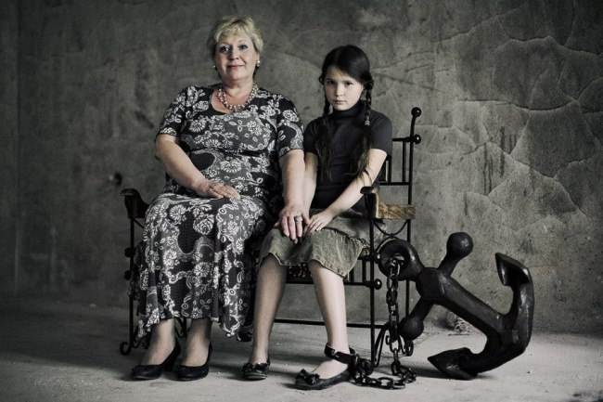
3. Гиперопека – это один из самых нежелательных стилей взаимоотношений в семье, искажающих личность и поведение ребенка. Гиперопека выражается в том, что родители чрезмерно заботятся о ребенке, стремятся защитить его даже при отсутствии реальной опасности, постоянно удерживают около себя. Ребенок привыкает к мысли, что без помощи взрослого он не может ничего сделать сам. У него формируется синдром «выученной беспомощности» - условно-рефлекторна реакция на любые препятствия как на непреодолимые. При гиперопеке у детей развиваются такие качества как безволие, безинициативность, безответственность, неуверенность в себе.
4. Авторитаризм родителей. Его отличает постоянное подавление инициативы и чувства собственного достоинства у ребенка. Основная форма общения авторитарных родителей с ребенком – указания и приказы. «Я знаю, как надо! Что я сказал, то и делай!» - их типичные реплики. В таких семьях дети постепенно отдаляются от родителей, нередко начинают протестовать против их моральных ценностей. Дети из авторитарных семей часто неуверенны в себе и имеют низкую самооценку. У них тяжело проходит процесс социальной адаптации.
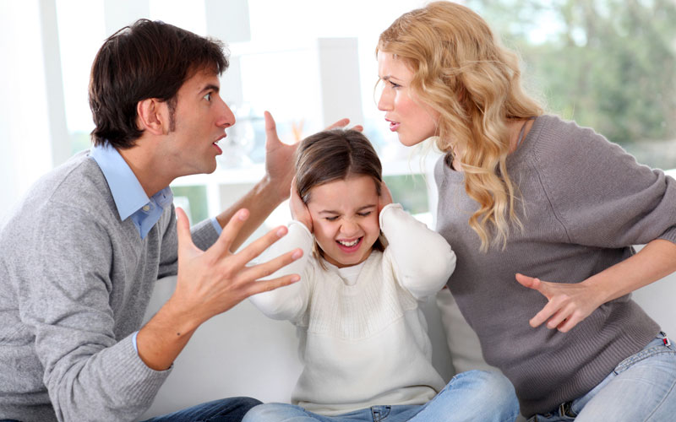
5. Семейные конфликты. В каждой семье, даже самой счастливой и гармоничной, возникают конфликтные ситуации. Больше всего в таких случаях страдают именно дети. Они становятся нервными, боязливыми или агрессивными, раздражительными или плаксивыми, непослушными. Самым сильным потрясением для психики ребенка является развод родителей.

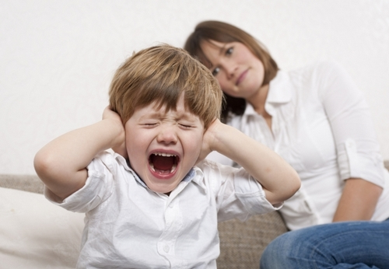
Рассмотрим основные причины плохого поведения детей, обусловленные внутренними переживаниями и состоянием малыша:
- Возрастные кризисы (кризис 3 и 7-ми лет) – периоды, когда в организме и психике ребенка происходят существенные перемены.
- Агрессивность как черта личности, которая определятся врожденным темпераментом и стилем общения и воспитания в семье.
- Гиперактивность – совокупность симптомов, связанных с чрезмерной психической и моторной активностью. Обычно диагностируется у детей, отличающихся повышенной импульсивностью и невнимательностью. В силу подобных личностных особенностей гиперактивным детям трудно сконцентрироваться на выполнении каких-либо задач, поэтому родители испытывают трудности в общении с ним.
- Ревность – негативное чувство, возникающее при недостатке внимания со стороны очень значимого, любимого человека в том случае, если это внимание мнимо или реально уделяется кому-нибудь другому. В семье, где несколько детей, ревность почти неизбежна. Детские переживания на почве ревности могут сформировать у ребенка низкую самооценку и комплексы.
- Утомление, которое может развиваться вследствие интеллектуальных перегрузок, уменьшения продолжительности ночного сна, нарушения дневного сна, недостаточного пребывания на свежем воздухе.

Если плохое поведение будет постепенно закрепляться, оно превратится в плохую привычку, от которой избавиться бывает довольно сложно. Поэтому необходимо его вовремя остановить.

Причины  непослушания ребенка | Чувства  родителей | Что делать?
Борьба за внимание | Раздражение | Найти способ показать  ребенку положительное отношение, внимание к нему.
Борьба за самоутверждение  (противостояние воле родителей) | Гнев | Уменьшить свой контроль за делами ребенка
Желание отомстить | Обида | Понять причину обиды  ребенка. Поняв причину,  устранить ее.
Потеря веры в собственный успех (глубинное переживание своего неблагополучия) | Чувство безнадежности, отчаяния. | Перестать требовать. Не  допускать в адрес ребенка  отрицательной критики.  Подстраховать, избавить от  крупных провалов.

Каждый раз, ругая или наказывая ребенка, необходимо задуматься, что при
этом чувствует сам ребенок.

Когда взрослые | Ребенок чувствует
► Угрожают | ► Я ничего не стою
► Командуют | ► Я плохой
► Поучают | ► Я тебе не нравлюсь
► Читают нотации | ► Я ничего не могу сделать

правильно
Помните главные заповеди М. Монтесcори, знаменитого педагога, учёного и
мыслителя:
- Если ребенка часто критикуют - он учится осуждать.
- Если ребенку часто демонстрируют враждебность - он учится драться.
- Если ребенка часто высмеивают - он учится быть робким.
- Если ребенка часто позорят - он учится чувствовать себя виноватым.
- Если к ребенку часто бывают снисходительны - он учится быть
- терпеливым.
- Если ребенка часто подбадривают - он учится быть уверенным в себе.
- Если ребенка часто хвалят - он учится оценивать.
- Если с ребенком обычно честны - он учится справедливости.
- Если ребенок живет с чувством безопасности - он учится верить.
- Если ребенок живет в атмосфере дружбы и чувствует себя нужным - он
учится находить в этом мире любовь.

Дорогие родители! Вы все любите своих детей, но умеете ли вы проявлять свою любовь, чтобы ребенок понял, что он любим? Чувствует ли ребенок, что вы его любите не только тогда, когда он этого заслуживает, а всегда, независимо от его поведения?

